
VLADA REPUBLIKE HRVATSKE

Zagreb, 14. siječnja 2026.
___________________________________________________________________________

Predlagatelj: | Ministarstvo rada, mirovinskoga sustava, obitelji i socijalne politike
___________________________________________________________________________

Predmet: | Prijedlog odluke o osnovici za izračun iznosa zajamčene minimalne naknade za 2026. godinu
___________________________________________________________________________

Prijedlog
Na temelju članka 22. stavka 1. Zakona o socijalnoj skrbi („Narodne novine”, br. 18/22., 46/22., 119/22., 71/23., 156/23. i 61/25.), Vlada Republike Hrvatske je na sjednici održanoj ______________2026. donijela

O D L U K U

o osnovici za izračun iznosa zajamčene minimalne naknade za 2026. godinu

I.

Osnovica na temelju koje se izračunava iznos zajamčene minimalne naknade za 2026. godinu iznosi 170,00 eura.

II.

Ova Odluka stupa na snagu prvoga dana od dana objave u Narodnim novinama.

KLASA:
URBROJ:

Zagreb,

PREDSJEDNIK

Andrej Plenković, v. r.

O B R A Z L O Ž E N J E

Člancima 23. i 27. Zakona o socijalnoj skrbi („Narodne novine”, br. 18/22., 46/22., 119/22., 71/23., 156/23. i 61/25., u daljnjem tekstu: Zakon) propisano je da se pravo na zajamčenu minimalnu naknadu priznaje samcu ili kućanstvu koje nema dovoljno sredstava za podmirenje osnovnih životnih potreba, u postotku od osnovice za izračun zajamčene minimalne naknade.

Člankom 22. stavkom 1. Zakona propisano je da osnovicu za izračun iznosa zajamčene minimalne naknade odlukom određuje Vlada Republike Hrvatske jednom godišnje.

Odlukom o osnovici za izračun iznosa zajamčene minimalne naknade za 2025. godinu („Narodne novine“, broj 151/24.) osnovica je određena u visini od 160,00 eura.

Odlukom o osnovici za izračun iznosa zajamčene minimalne naknade za 2026. utvrđuje se osnovica u visini od 170,00 eura što čini povećanje za 10,00 eura, odnosno 6,25 % u odnosu na dosadašnji iznos osnovice.

Odluka se temelji na mišljenju Nacionalnog vijeća za razvoj socijalnih politika te Programu Vlade Republike Hrvatske od 2024. do 2028. u kojem je ključno načelo solidarnosti i briga o najranjivijim skupinama društva među ostalim i kroz povećanje socijalnih naknada za 30 % do 2028. godine, a pritom uzimajući u obzir i ukupnu gospodarsku situaciju i gospodarska kretanja u Republici Hrvatskoj te fiskalni kapacitet državnog proračuna.

Ovim povećanjem utjecat će se i na povećanje iznosa naknade za troškove stanovanja, koju su jedinice lokalne samouprave, u skladu s člankom 42. Zakona, dužne priznati korisnicima zajamčene minimalne naknade u visini od najmanje 30 % iznosa zajamčene minimalne naknade priznate samcu ili kućanstvu ili u visini stvarnih troškova ako su troškovi stanovanja manji od 30 % iznosa zajamčene minimalne naknade.

Za provedbu ove odluke osigurana su potrebna financijska sredstva u državnom proračunu Republike Hrvatske.

Pregled povećanja osnovice iz članka 22. stavka 1. Zakona:
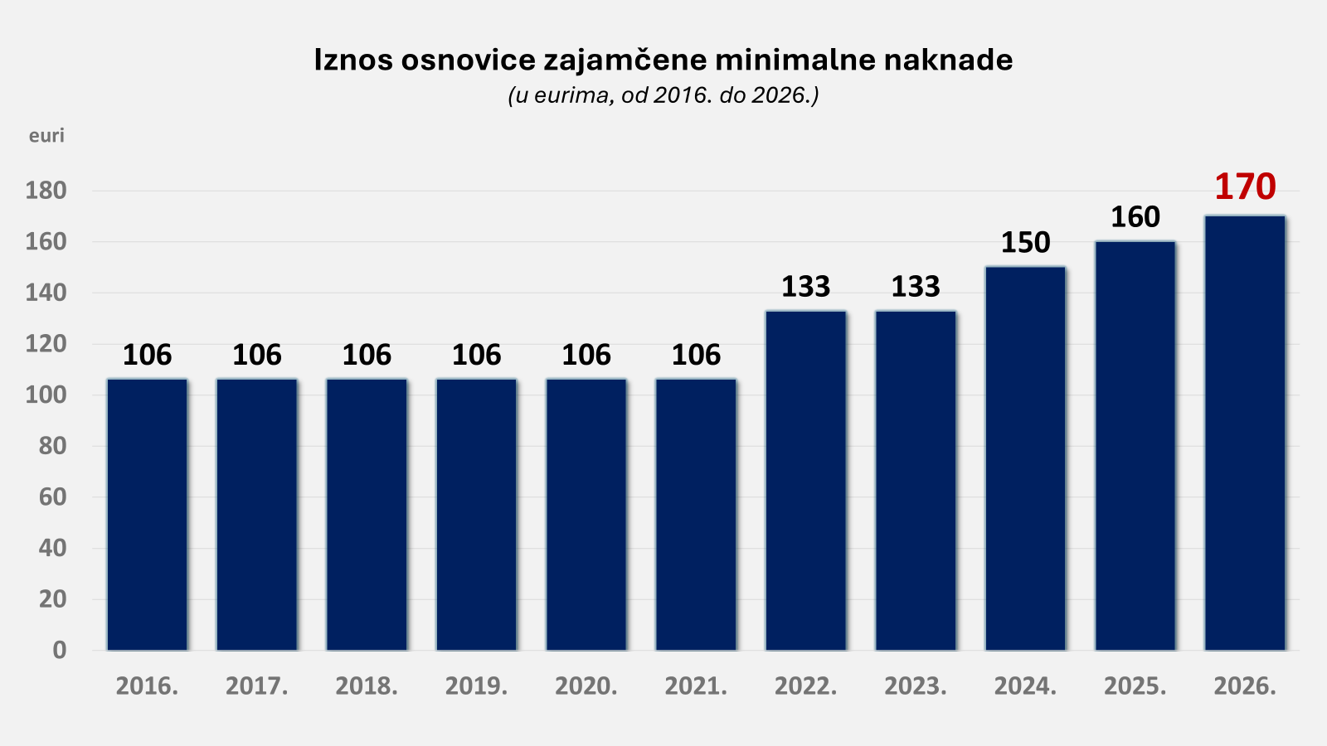
Graf 1. Rast iznosa osnovice zajamčene minimalne naknade (od 2016. do 2026. godine)

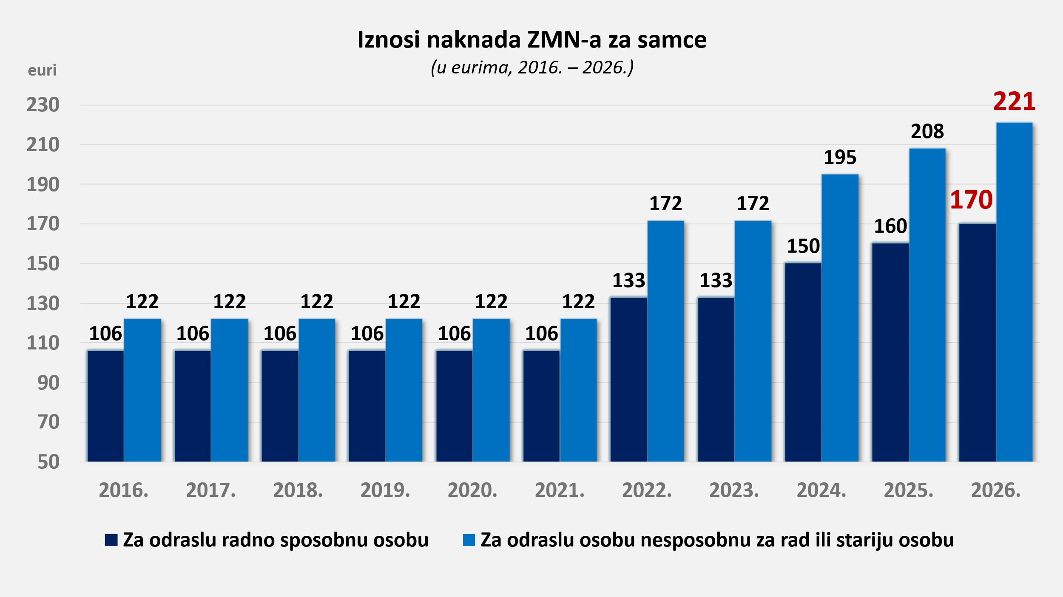
Graf 2. Rast iznosa zajamčene minimalne naknade za samce (od 2016. do 2026. godine)

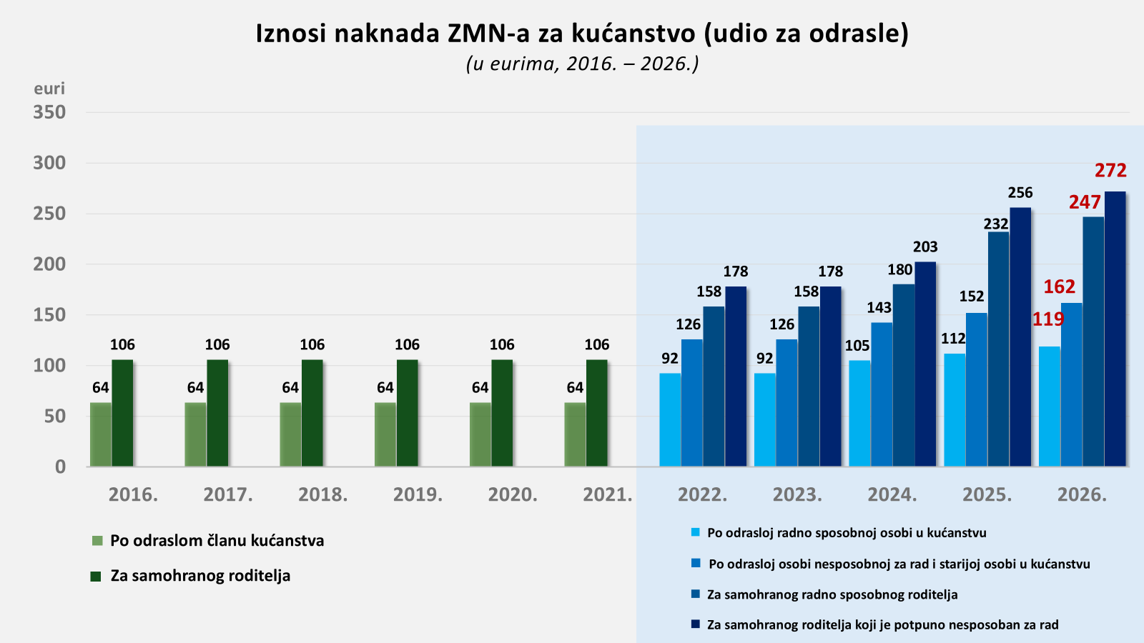
Graf 3. Rast iznosa zajamčene minimalne naknade za kućanstvo za odrasle (od 2016. do 2026. godine)
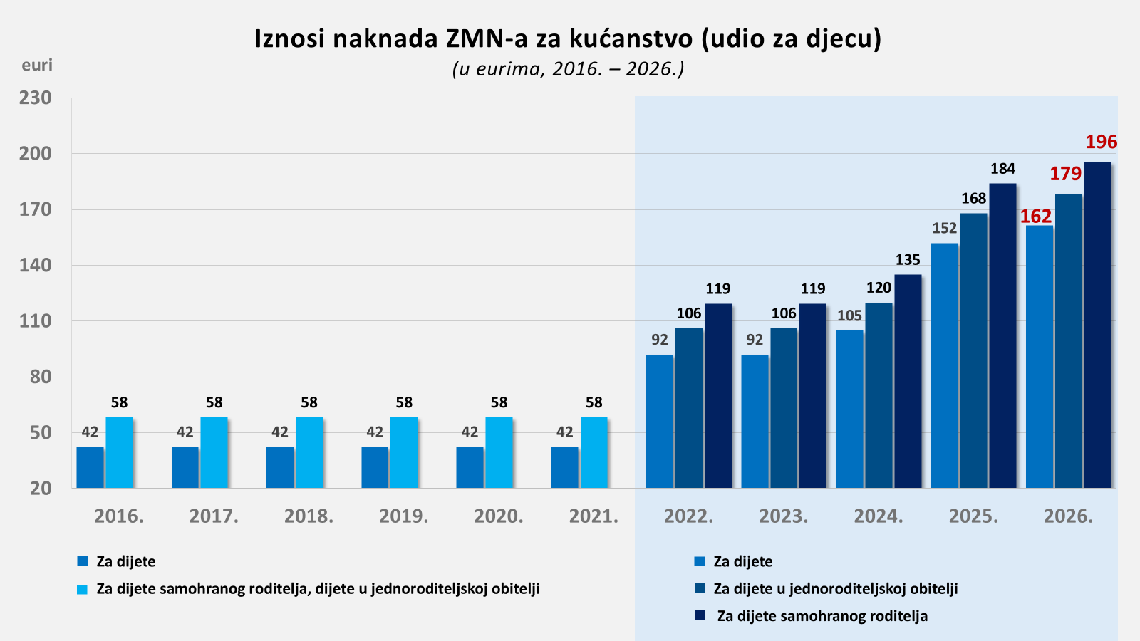
Graf 4. Rast iznosa zajamčene minimalne naknade za kućanstvo za djecu (od 2016. do 2026. godine)

